Tilki Kitap Tanıtım Bülteni
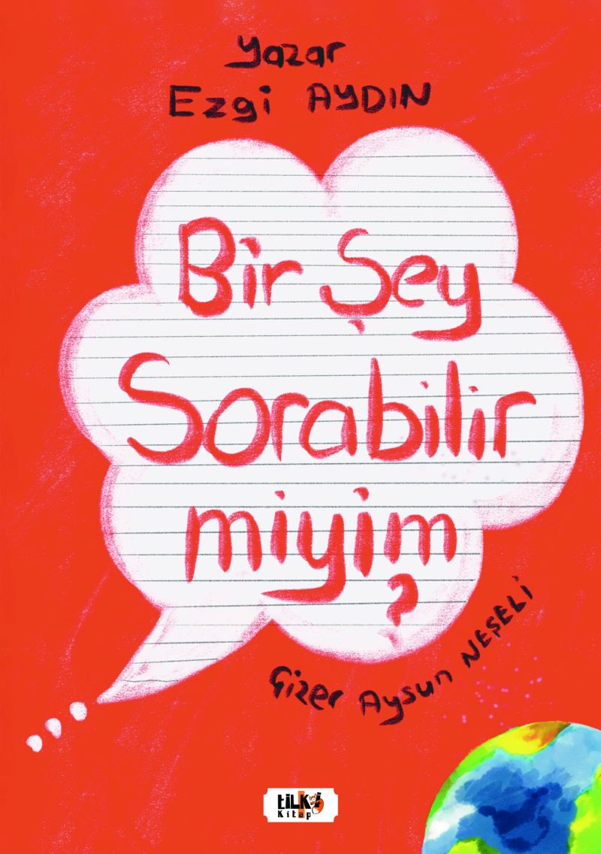 | Eser Adı: Bir Şey Sorabilir miyim?  Yazar Adı: Ezgi Aydın  Alt Başlık: yok  Cilt Bilgisi: Amerikan Cilt  Kitap Dili: Türkçe  Eser Tipi: Orjinal  İç Sayfa: Kuşe CMYK 130 gram  Kapak: Kuşe/Amerikan Bristrol Amerikan Cilt 200-300 gr  Selefon Türü: Mat Selefon  Basım Tarihi: 2023  Sayfa Sayısı: 48  Kitap Boyutları: 190 X 270 mm  ISBN No: 9786256433229  Etiket Fiyatı: 408,00 TL  Editör Görevlisi: Fahri Ercan  Son Okumacı: Dr. Hakan Özkütükçü  Mizanpajcı: Yasemin Er  Kapak Grafikeri: Yasemin Er
Kitap Tanıtım Yazısı : (Arka Kapak)

Dünya'da yeniysen ya da hep öyle hissediyorsan soru sormak senin işin, biliyorum. Şaşırdığın ya da merak ettiğin durumları burada sayamam ama Dünya'ya alışmadan önce biraz bekle. Duyduklarına ve gördüklerine bir bak. Büyük sorular koleksiyoncusu oluruz belki bir gün, kim bilir. Bu ne işe yarar dersen, Düşünürüz. Değişiriz. Öyle yaşarız!
Kitabın detay sayfasına buradan ulaşabilirsiniz :
https://www.tilkikitap.com/kitaplar/kitap-baski-ezgi-aydin-bir-sey-sorabilir-miyim-3295.html
Tilki Kitap



